Scheda informativa

«Worked Example»: motivazioni psicologiche all’apprendimento

Definizione
I "Worked Examples" (anche detti "Worked-out-Examples") sono esempi di problemi che includono la definizione del problema, i passaggi risolutivi e la soluzione finale. Possono così essere usati dalle persone in formazione come modelli per risolvere certi tipi di problemi (Renkl, Stark, Gruber & Mandl, 1998; van Gog, Kester & Paas, 2011).
Quando le/gli studenti hanno a che fare con un nuovo argomento, lavorare con i Worked Examples è più efficace sia per l'apprendimento che per il trasferimento delle conoscenze rispetto alla semplice risoluzione dei problemi. Spesso risulta la scelta più efficiente, poiché richiede meno tempo e sforzo mentale per lavorare su un nuovo compito: la differenza è che la situazione iniziale, il punto d'arrivo, così come i passaggi risolutivi sono dati, non devono dunque essere elaborati ma tratti dal worked example (che funge da modello).

Studio relativo all’efficacia dei Worked Examples
Van Gog et al. (2011) hanno constatato nel loro studio su 103 studenti di due scuole secondarie olandesi, che questi hanno risolto nuovi problemi di circuiti elettrici meglio quando avevano precedentemente lavorato su worked examples rispetto a quando avevano precedentemente lavorato su problemi simili senza esempi. Inoltre, gli studenti che avevano lavorato con Worked Examples hanno riportato uno sforzo mentale minore rispetto a quelli che avevano precedentemente lavorato su problemi simili.

La cosa più importante relativa al tema «Worked Example»
Il lavoro con i Worked examples appartiene al campo dell'apprendimento tramite l’impiego di esempi e di modelli e costituisce una forma importante di apprendimento (oltre ad altre forme come l'apprendimento da testi, il lavoro su compiti o d'esplorazione). Imparare dagli esempi non significa imparare un nuovo principio o metodo sulla base di un solo esempio mostrato. Secondo Renkl (2015), l'apprendimento basato sull'esempio prevede «che si lavori su diversi esempi per stabilire la comprensione, prima che gli allievi lavorino autonomamente su compiti 'orientati alla comprensione'» (p. 15).

Funzioni dei Worked Examples
I Worked Examples forniscono una panoramica di un processo a più fasi e permettono alle persone in formazione di costruire un proprio piano, un proprio orientamento. Nel contesto di un processo di produzione, i Worked Examples mostrano quali elementi, passi e procedure sono necessari per avviare un processo o per produrre un prodotto (per esempio, cuocere una torta). La conoscenza d'insieme che si costruisce consiste nell'acquisizione della rappresentazione mentale di sequenze d'azione che dovranno essere riutilizzate in seguito in una forma diversa. Gli esempi che producono conoscenza generale sono sempre trasferibili, possono cioè, essere applicati ad altri contesti: l'esempio fornisce solo il diagramma di flusso su cui le/gli studenti fanno pratica, per così dire. I Worked Examples formano una "pre-struttura" del lavoro successivo e forniscono «sicurezza procedurale» (si sa quali passi dovranno essere affrontati).
I Worked Examples sono presentati come narrazioni, cioè storie (orali, scritte, visive). Nelle narrazioni l’esperienza dei protagonisti si trasforma attraverso la condivisione in conoscenza procedurale che entra a far parte del bagaglio di conoscenza della vita della persona in formazione. Le protagoniste e i protagonisti che nell’esempio lottano, falliscono, si rialzano, forniscono aree di identificazione che promuovono il processo di apprendimento.
Poiché i Worked Examples prestrutturano un processo di apprendimento, possono anche essere intesi come "Organizzatori avanzati". Essi "«forniscono una panoramica della materia, offrono possibilità di ancoraggio mentale e facilitano la classificazione di nuove idee, pensieri e concetti"» (Renkl, 2015, p. 72). Gli esempi, utilizzati come organizzatori anticipati, possono anche essere utili per la strutturazione progressiva della lezione.

I Worked Examples nel quadro di myidea
Nell’ambito del programma myidea, il filmato del panino è usato come Worked Example. Mostra chiaramente passo dopo passo il processo di fondazione dell'azienda di Christian (25 anni, venditore al dettaglio) e Florian (23 anni, tecnico meccatronico di autoveicoli), entrambi disoccupati. Accompagnati dalla telecamera, parlano delle loro esperienze e si lasciano anche filmare in compagnia della loro coach Start-up Jo B. Nolte. Il filmato è usato come un'introduzione al programma myidea per dare alle persone in formazione un'idea iniziale e una visione d'insieme della creazione di un'impresa e di quali passi devono aspettarsi. Oltre alla sequenza dei singoli passaggi, vengono continuamente affrontate questioni aperte, dettagli da considerare e possibili rischi. Il fatto che i due fondatori (in jeans e maglietta) siano giovani, semplici e forniscano informazioni apertamente, facilita l'identificazione da parte delle persone in formazione. Vivono la storia, cioè i successi, i fallimenti, la ricerca di soluzioni, ecc. di Christian e Florian. Le spiegazioni e i commenti intervallati del coach forniscono agli allievi un meta-livello per riflettere e capire ciò che sta accadendo, quali sono gli elementi principali di un particolare passaggio nel processo di fondazione.

Logica della sequenza temporale delle azioni
I Worked Examples permettono di costruire un modello interiorizzato di una successione di azioni in sequenza temporale in cui i singoli passaggi si susseguono in una certa logica. Ogni passo nella sequenza ha il suo posto specifico (nel film del panino, per esempio, il test di mercato con le diverse farciture del panino). Questa successione di azioni in sequenza deve essere ripresa nella propria idea imprenditoriale, cioè deve essere fatto un transfer. È inoltre necessario eseguire un primo test di mercato anche per il proprio prodotto o servizio prima di produrlo o commercializzarlo in quantità maggiore. La figura 1 mostra il trasferimento del Worked Example del panino alla realtà, cioè alla realizzazione della propria idea imprenditoriale.

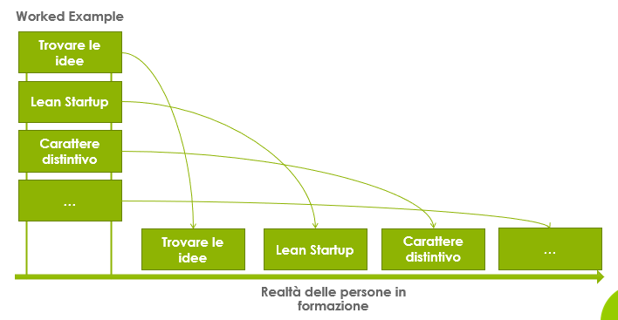

Figura 1: trasferimento dei Worked Examples alla realtà

La rappresentazione basata sui processi è adatta per una presentazione panoramica del processo di fondazione. Tuttavia, è anche importante sottolineare (e anche le persone in formazione dovrebbero capirlo) che una start-up non è un processo lineare: è piuttosto un processo iterativo in cui i passi possono e devono essere ripetuti se ci sono nuovi sviluppi e scoperte. Per esempio, se il fondatore si rende conto che il prezzo del prodotto è troppo alto e deve ritoccarlo. Da questo potrebbe risultare che anche la produzione deve essere modificata perché si generi ancora un profitto nonostante il prezzo di vendita inferiore. Se necessario, si devono fare nuovi test di mercato perché la qualità del prodotto è cambiata, ecc.
Riferimenti
Renkl, A. (2015). Wissenserwerb. In E. Wild und J. Möller (Hrsg.), Pädagogische Psychologie (2. vollst. überarb. u. aktualis. Aufl.). Berlin und Heidelberg: Springer-Verlag, 3–24.
Renkl, A., Stark, R., Gruber, H. & Mandl, H. (1998). Learning from Worked-Out Examples: The Effects of Example Variability and Elicited Self-Explanations. Contemporary Educational Psychology, 23, 90–108.
Van Gog, T., Kester, L. & Paas, F. (2011). Effects of Worked Examples, Example-Problem, and Problem-Example Pairs on Novices’ Learning. Contemporary Educational Psychology, 36, 212–218.

